**Table des matières**

* 1. **Rôle et responsabilités du super utilisateur** **01**
  2. **Consultation des statistiques via eGAP** **01**

A- eGAP 01

A.1- Regrouper les données par intervenants 02

A.2- Afficher le total et le sous-total 04

A.3- Dégrouper les données 05

A.4- Exporter les données vers Excel 06

B- Rapports d’activités 07

**1.1 Rôle et responsabilités du superutilisateur**

Les supers utilisateurs eGAP sont identifiés en lien avec un centre/ sous-centre d’activités.

Le rôle du super utilisateur est d’assurer un soutien pour les intervenants des centres/ sous-centres d’activités dans lesquels des activités professionnelles sont enregistrées (statistiques).

Voici le détail de ses responsabilités :

* Répondre aux interrogations de premier niveau afin de soutenir les intervenants dans l’enregistrement de leurs activités;
* Communiquer les événements non résolus au pilote eGAP, et réaliser un retour auprès des intervenants;
* Répondre aux interrogations des intervenants dans l’utilisation des codes d’activités;
* À la demande de votre gestionnaire, vérifier et produire les statistiques d’un centre/ sous-centre d’activités.

**1.2 Consultation des statistiques via eGAP**

Il existe dans eClinibase 2 avenues différentes afin de consulter les statistiques : via eGAP ainsi que via les rapports d’activités.

**A- eGAP :**

eGAP permet de générer les bases de données (statistiques) d’un intervenant ou d’un centre/ sous-centre d’activités, que vous pouvez consulter via la fenêtre de votre écran. Vous pouvez également exporter en fichier Excel les bases de données que vous générez dans le répertoire numérique de votre choix.

-Onglet eGAP (2/5 supérieur de la fenêtre) (illustration page suivante);

-Bouton GAP (1/5 supérieur de la fenêtre);

-Choisir une ou plusieurs périodes;

-Choisir un intervenant;

ou

-Choisir un centre ou un sous-centre d’activités (1/5 inférieur de la fenêtre);

-Rechercher;

-Rapportez tous les résultats (chevron de la case autre(s) résultat(s) disponible(s), 2/5 inférieur de la fenêtre) :

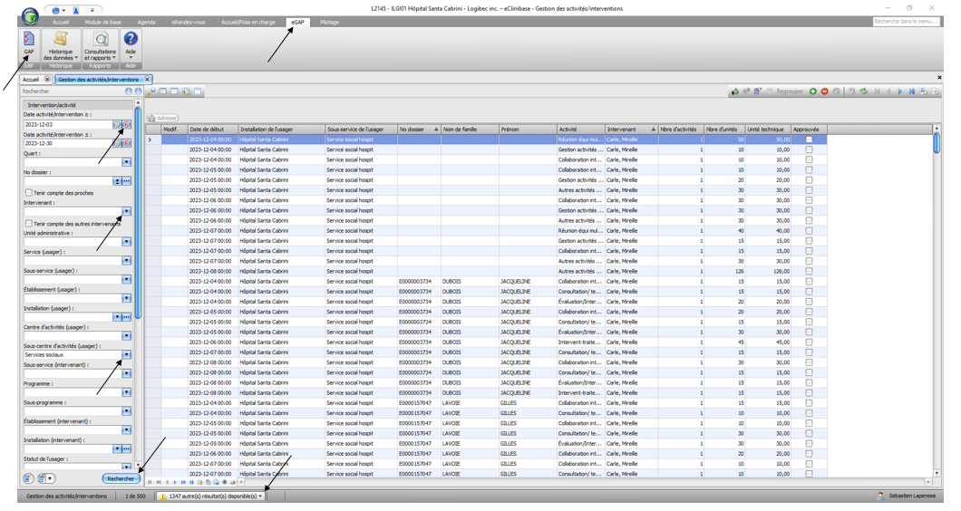

**A.1- Regrouper les données par intervenants :**

eClinibase offre la possibilité de regrouper les statistiques par intervenants. Cette fonction permet à l’utilisateur d’organiser l’information de manière à préciser ses besoins, en plus de réduire le temps à chercher l’information.

Pour savoir comment générer les statistiques, consultez la section **A- eGAP**.

-Maintenant regroupons les données par intervenant :

-À l’aide de votre souris (illustration page suivante);

-Pointez le curseur sur l’en-tête de colonne Intervenant;

-Pressez le bouton droit de la souris;

-Regrouper selon cette colonne :

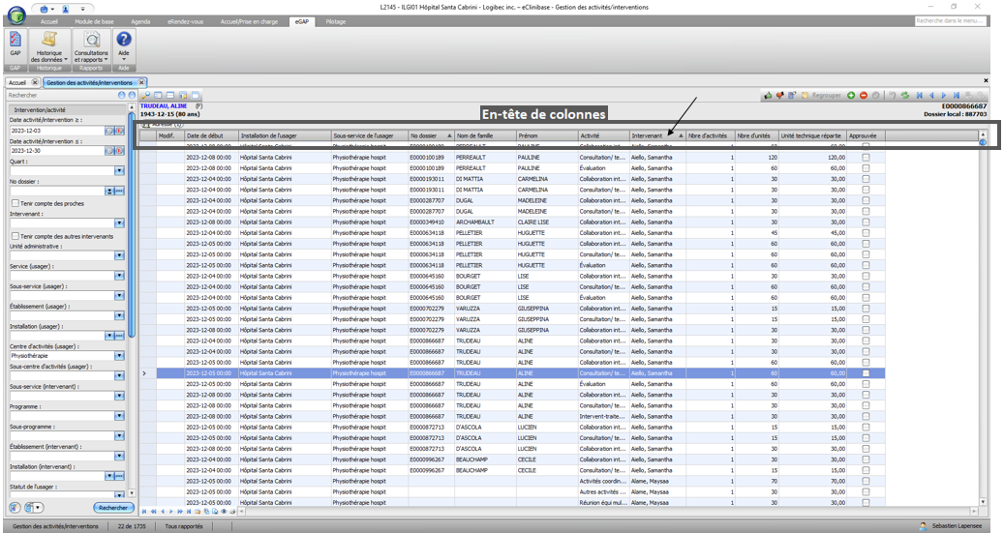

-À l’aide de votre souris (illustration page suivante);

-Pointez votre curseur dans l’en-tête de colonne;

-Pressez le bouton droit de la souris;

-Afficher la zone de regroupement;

-Poussez sur le petit + à gauche du nom d’un intervenant afin d’éclater les données:

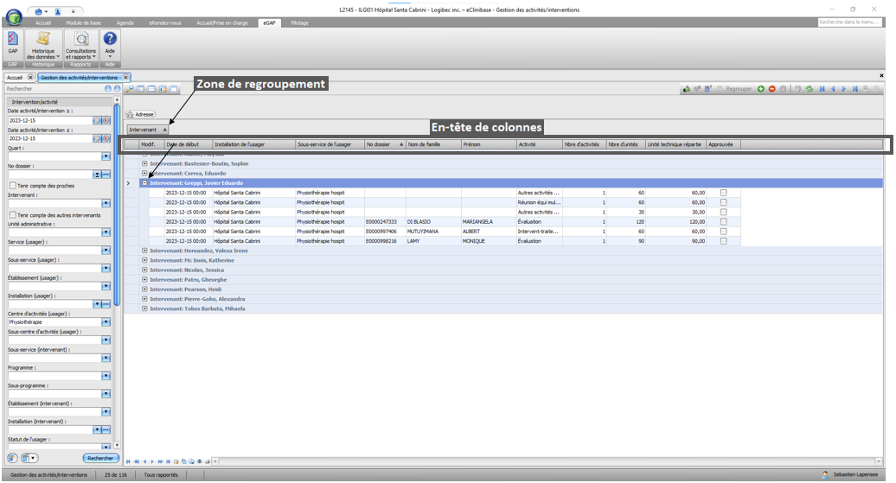

**A.2-** **Afficher le total et le sous-total :**

En plus de regrouper les données par intervenants vous pouvez, par exemple, les regrouper par unités techniques réparties. eClinibase permet d’organiser l’information selon vos besoins, et d’afficher le total et le sous-total des unités pour chacun des regroupements que vous choisissez.

Pour ajouter un regroupement consultez la section **A.1- Regrouper les données par intervenants**.

-Illustration page suivante;

-Bouton Afficher le menu des options relatives aux grilles (2/5 inférieur de la fenêtre);

-Totaux;

-La barre des totaux apparaît dans la partie inférieure de la grille;

-Bouton Afficher le menu des options relatives aux grilles (2/5 inférieur de la fenêtre);

-Sous-totaux;

-La barre des sous-totaux apparaît dans la grille;

-Positionnez le curseur de votre souris dans la barre des totaux et des sous-totaux sous la colonne où vous souhaitez voir apparaître le total ou le sous-total;

-Poussez le bouton droit de la souris;

-Somme :

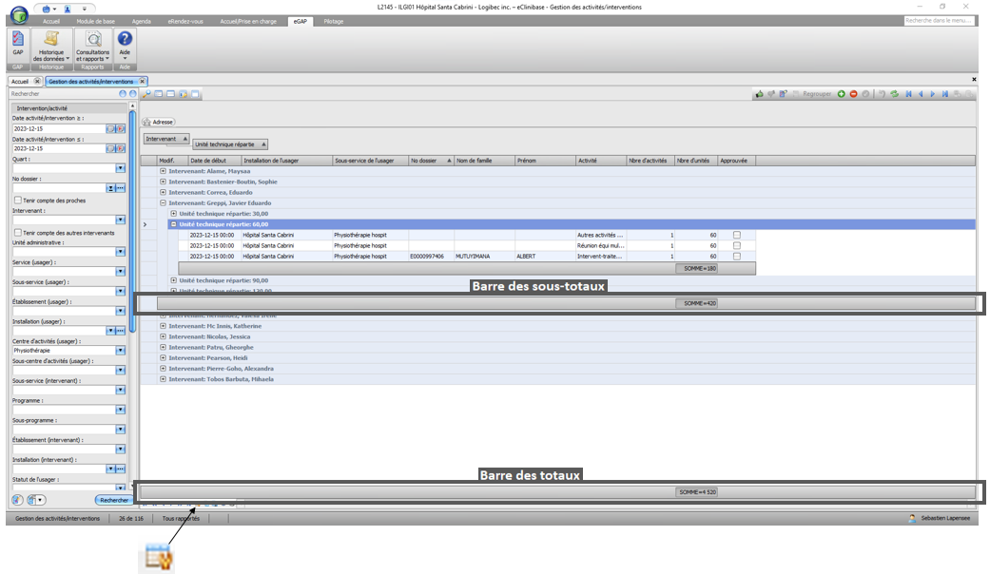

**A.3- Dégrouper les données :**

Lorsque vous grouper des données vous pouvez en tout temps les dégrouper. Cette fonction permet d’afficher dans la fenêtre les données sans filtre.

-Pointez le curseur de votre souris sur la case du regroupement (illustration page suivante);

-Bouton droit de la souris;

-Dégrouper:

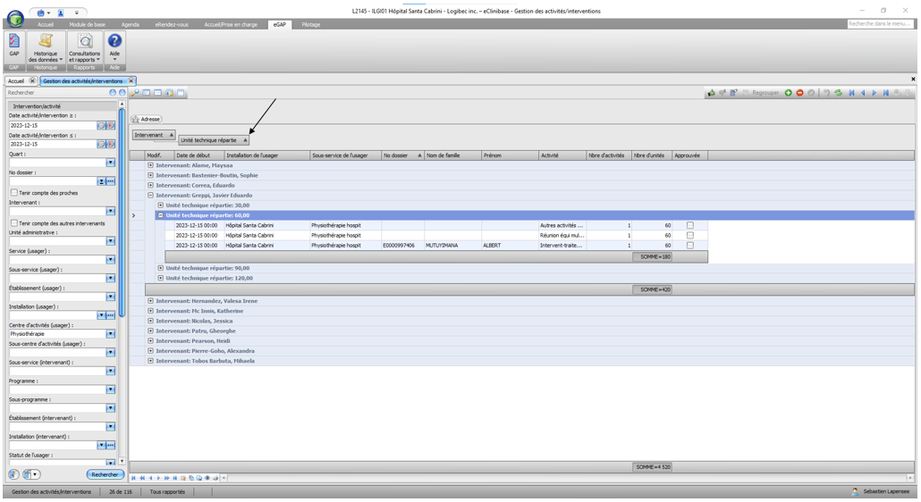

**A.4-** **Exporter les données vers Excel :**

eClinibase permet de créer des bases de données et d’exporter les statistiques vers Excel. Cette fonction peut être utile dans la création de tableaux croisés dynamiques (suivi d’indicateurs de performance).

Pour savoir comment générer les statistiques, consultez la section **A- eGAP**.

-Vous venez de générer une base de données (illustration page suivante);

-Bouton Afficher le menu d’exportation des grilles (2/5 inférieur de la fenêtre);

-Document XLSX;

-Nommez le fichier;

-Enregistrer (dans le répertoire de votre choix) :

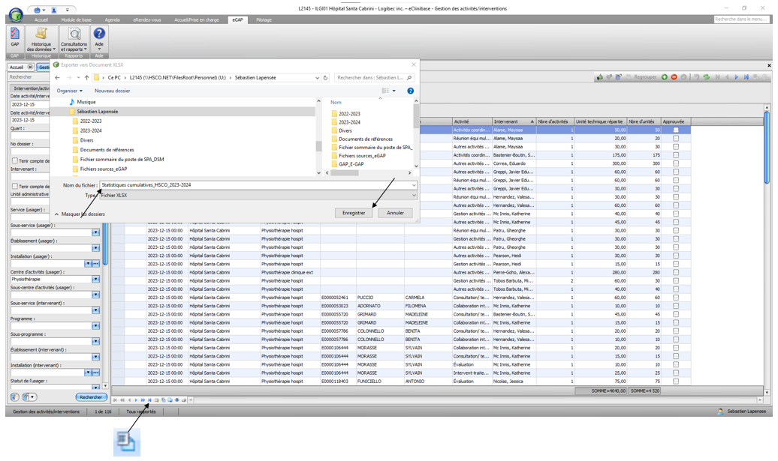

**B- Rapports d’activités :**

eClinibase offre la possibilité de consulter les statistiques en créant des rapports d’activités par intervenants ou par centres d’activités.

-Onglet eGAP (2/5 supérieur de la fenêtre) (illustration page suivante);

-Onglet Consultations et rapports (1/5 supérieur de la fenêtre);

-Rapport des activités;

-Case Intervenant (1/5 médian de la fenêtre);

ou

-Case Centres/ sous-centres d’activités (5/5 médian de la fenêtre);

-Choisir la date ou la période (1/5 médian de la fenêtre);

-Cochez les statistiques générales à imprimer;

-Bris (5/5 inférieur de la fenêtre): Centre d’activités, sous-centre d’activités, unité administrative (2e);

-Exécuter :

